Отчет

День открытых дверей «Мы здоровью скажем да!»
В детском саду — 1 февраля 2018 года прошел День открытых дверей для родителей на тему: «Мы здоровью скажем да!». Здоровье детей — важный аспект для здоровья взрослого человечества в целом, потому, как все то, что закладывается в детстве, впоследствии переносится во взрослую жизнь.
День открытых дверей является одной из форм работы с родителями, которая предоставляет им возможность познакомиться с дошкольным образовательным учреждением, его традициями, правилами, задачами воспитательно – образовательного процесса.
Каждый родитель хочет знать, чем занимается его ребёнок в детском саду, интересна ли его жизнь. Показать, как же протекает жизнь детей в стенах детского сада, это и было главной задачей Дня открытых дверей. Коллектив педагогов показал родителям, что в учреждении создана безопасная, педагогически грамотная и психологически комфортная среда для развития ребёнка и укрепления его здоровья.
Цель встречи: развитие взаимоотношений детей и родителей посредством включения в совместную деятельность по использованию и внедрению здоровьесберегающих технологий.
Задачи:
- Содействовать возникновению у родителей и детей чувства радости, удовольствия от совместной физкультурно-оздоровитльной деятельности;
- Создавать у детей и родителей радостное, бодрое настроение;
- Формировать здоровый образ жизни семьи.
Организация взаимодействия с родителями – работа трудная, не имеющая рецептов, одни семьи с радостью идут на сотрудничество, другие – категорически отказываются, оправдывая это занятостью. «День открытых дверей» — это возможность привлечь родителей к сотрудничеству, вызвать интерес и возможность посмотреть, принять участие в образовательной деятельности, все это выглядит привлекательно для большинства родителей.
1февраля детский сад гостеприимно открыл свои двери для всех желающих. Взрослым выпала возможность вместе со своими детьми прожить один день в детском саду. Гостям было предложена программа на физкультурно-оздоровительную тему в ходе, которой можно было наблюдать за отлаженной, чётко спланированной деятельностью всего коллектива ДОУ.
Родители смогли познакомиться с непосредственно образовательной деятельностью детей в области физическое развитие, познакомились с организацией и содержанием режимных моментов, с предметно – развивающей средой в группах, игровой деятельностью детей.
Мамы и папы, бабушки и дедушки активно включались в образовательный процесс, играли вместе с детьми, шутили, смеялись и просто радовались от души! Прошедший день расширил представление родителей о содержании работы в детском саду, наполнил впечатлениями и обогатил эмоционально.
Общаясь между собой, родители и воспитатели передали друг другу опыт воспитания своих малышей в детском саду и дома, поделиться новыми идеями, как сделать каждый день ребёнка радостным и познавательным. Подобное взаимодействие очень важно. И педагоги, и родители выразили надежду, что диалог, прозвучавший в ходе Дня открытых дверей, получит своё продолжение в повседневной работе детского сада, а также в совместных мероприятиях: праздниках и творческих конкурсах, что позволит детям ярче раскрыть свои таланты и добавит красок в счастливую палитру детства.

«Утро добрых встреч»
(сюрпризные моменты с «Витаминкой и Доктором Айболитом)
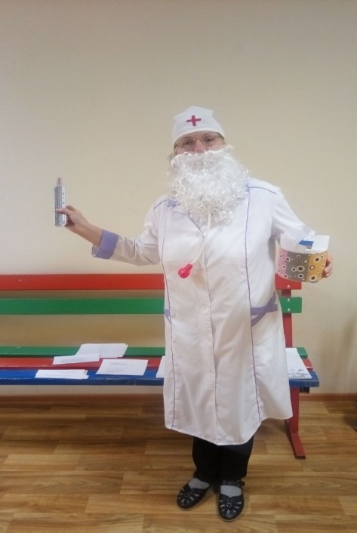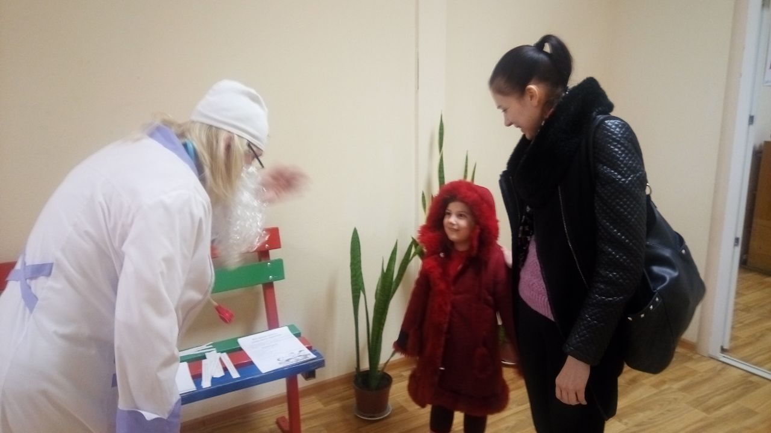

«Здоровье в порядке? Спасибо зарядке»
Утренняя зарядка в музыкальном зале
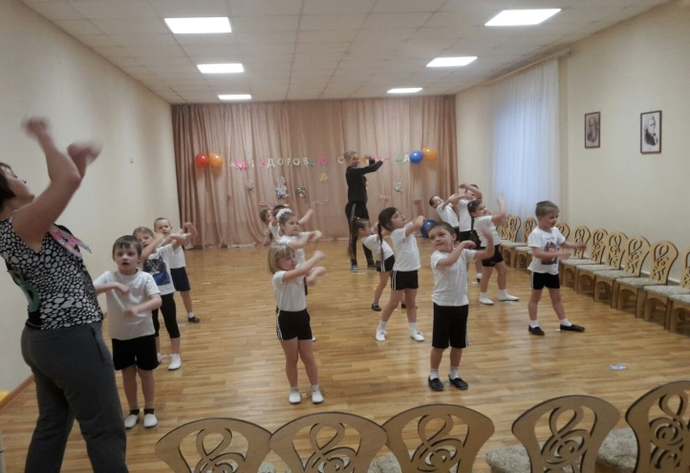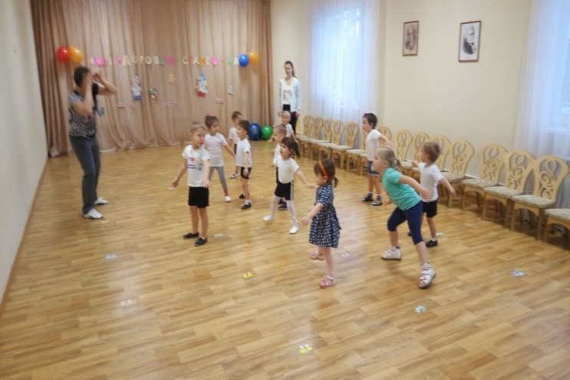
«Завтрак чемпиона»
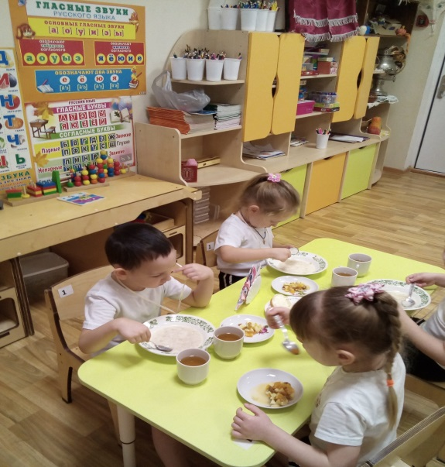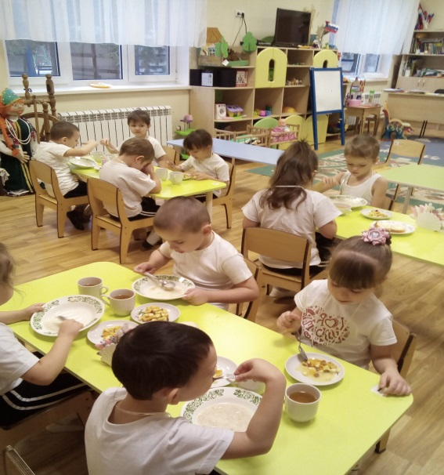
Непосредственно организованная деятельность
Беседа «Уроки Мойдодыра

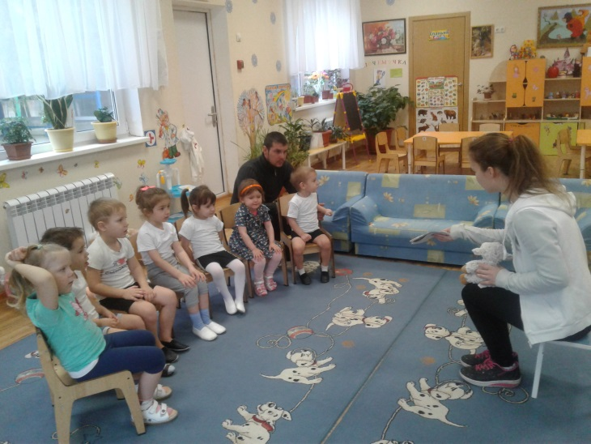

Беседа «Чтобы быть здоровым»
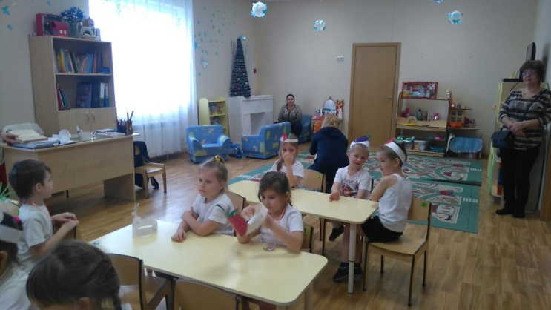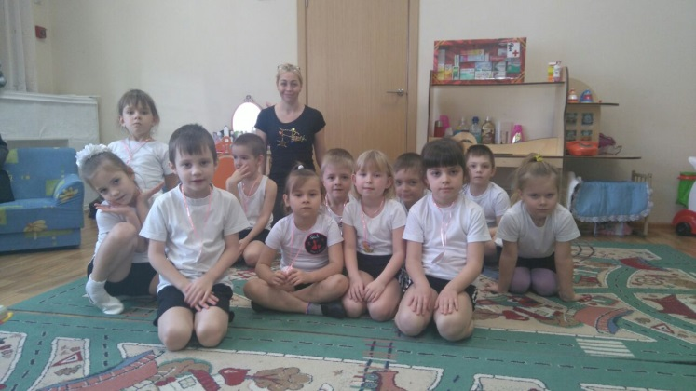

Беседа
«В здоровом теле здоровый дух»
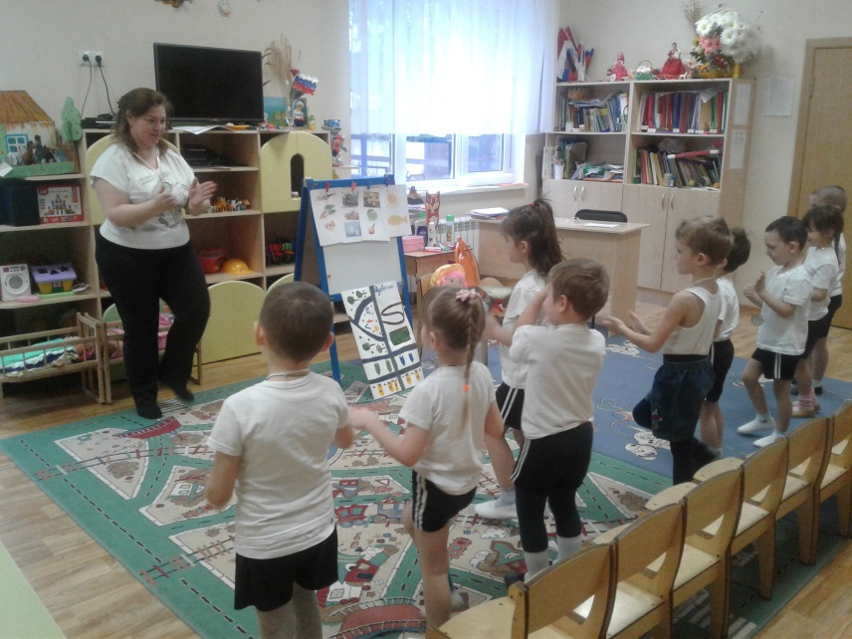

Занятие-экспериментирование: «Вредная еда»
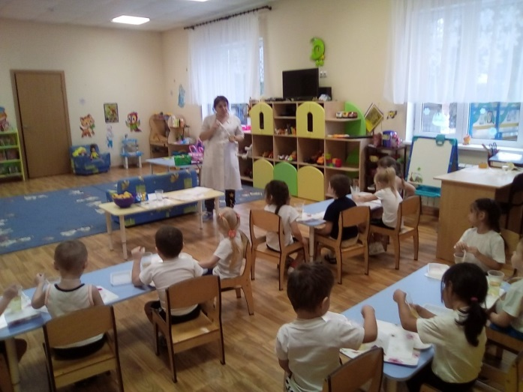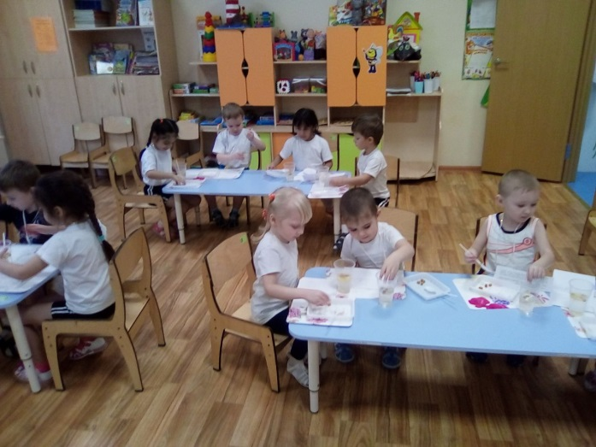

Индивидуальная работа «Веселый язычок»
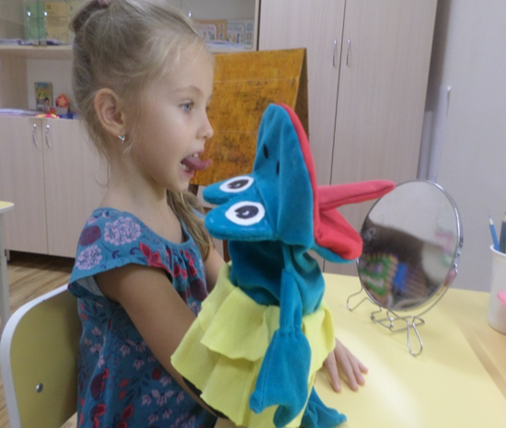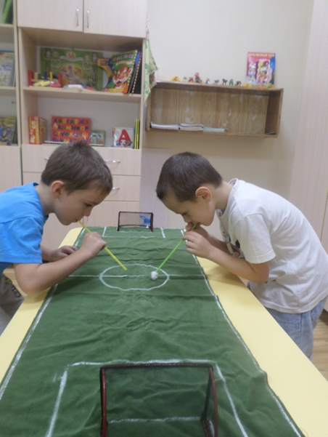

Развлечение «Мы здоровью скажем «ДА»
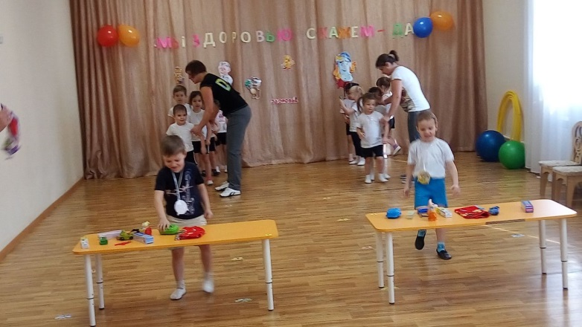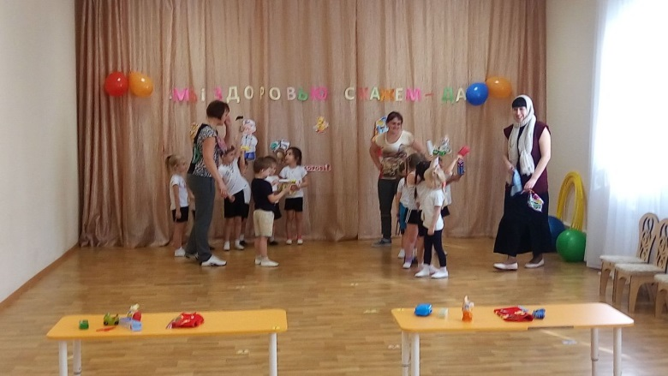
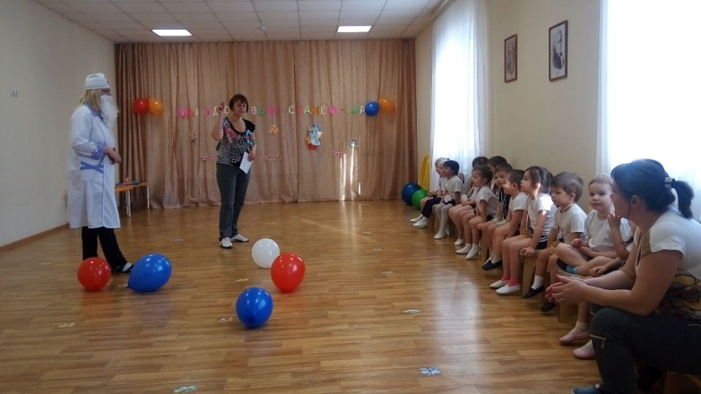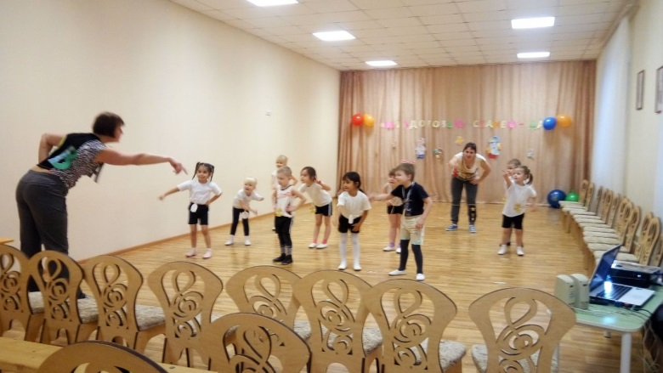
Мастер-класс для родителей:
«Игровой стрейчинг для детей дошкольного возраста»

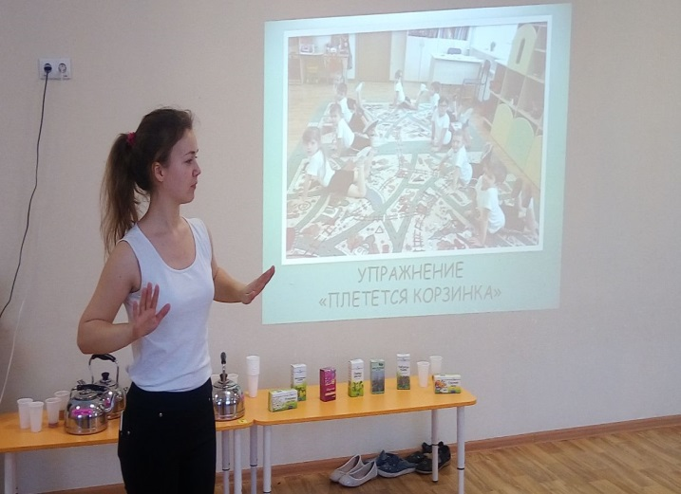

Мастер-класс для родителей:
«Фитодизайн и фитотерапия – как один из способов укрепления и оздоровления организма», викторина «Лекарственные растения»

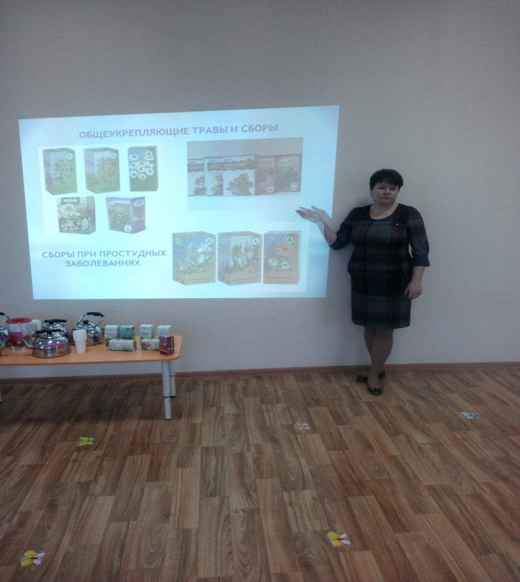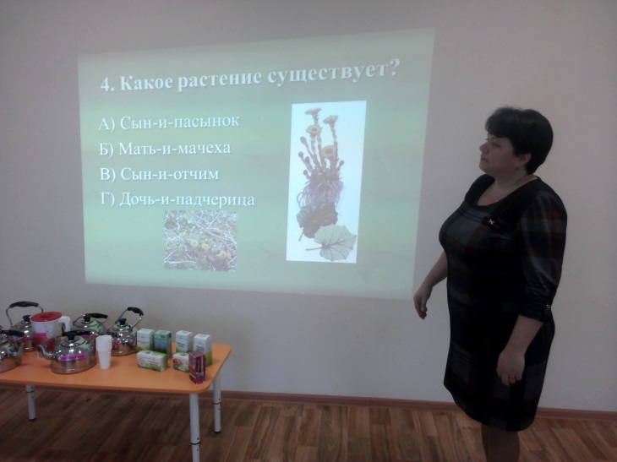

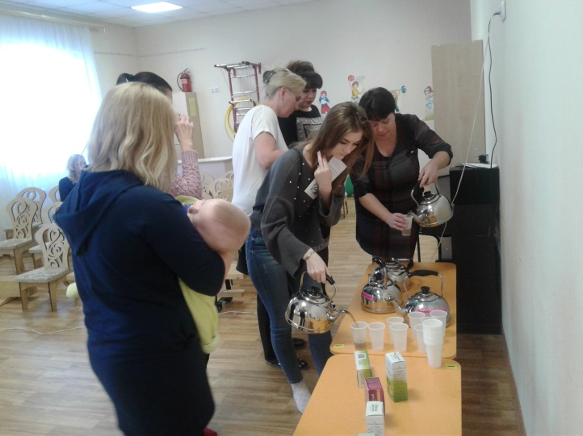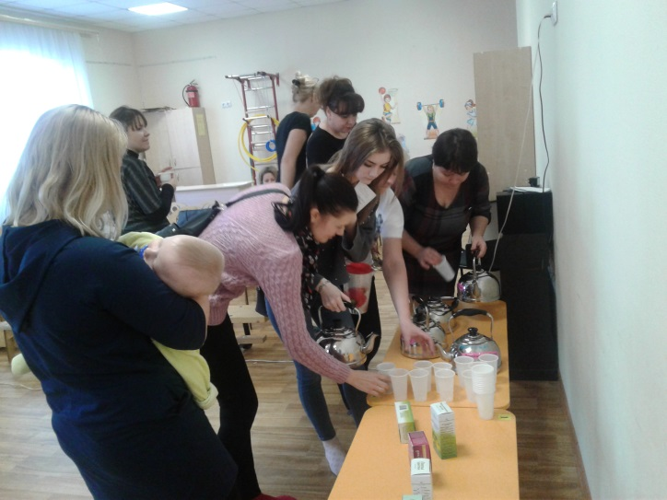

Прогулка «Мы играем веселимся»
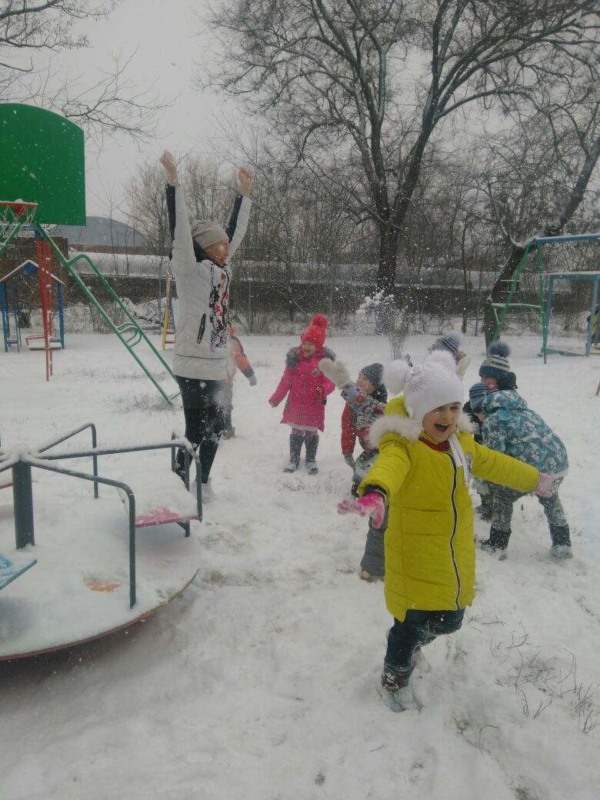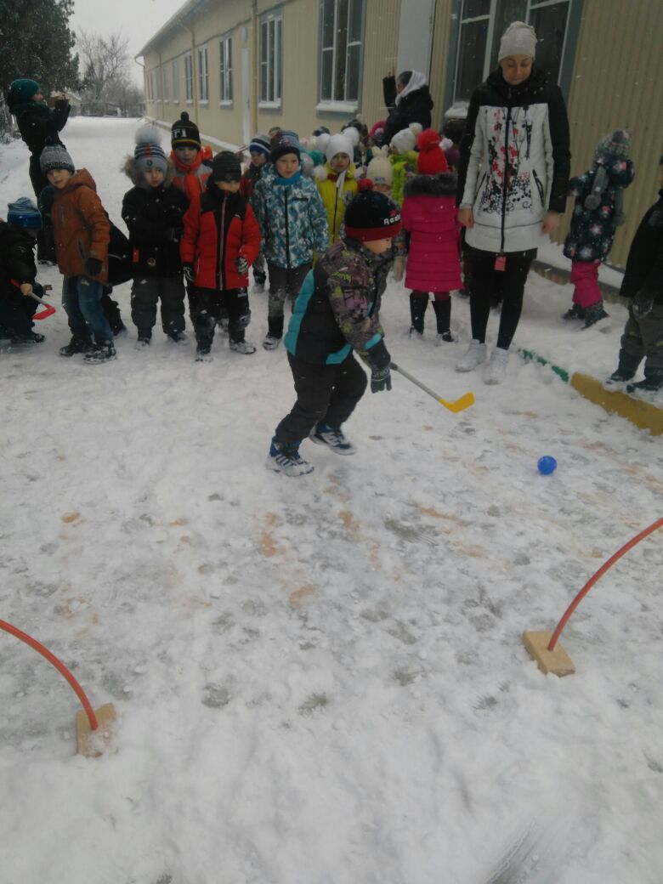

Сказочная инсценировка – «Как лесные звери медведя лечили»
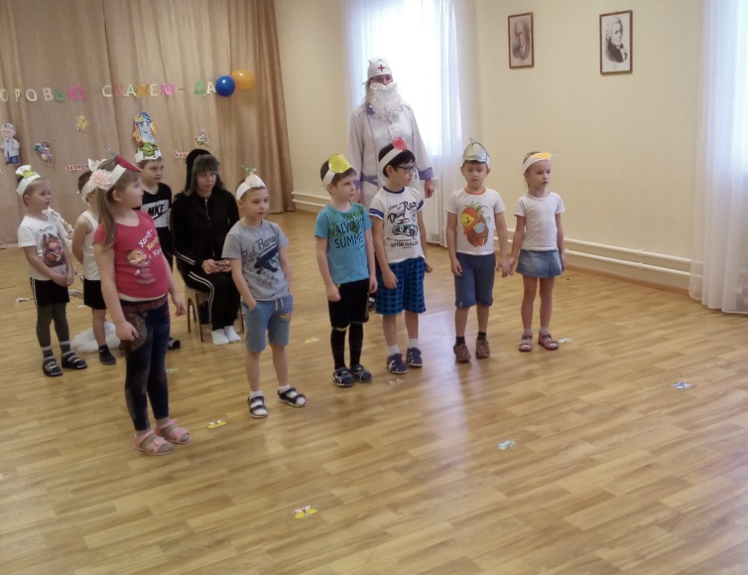
Конкурс рисунков «Мы со спортом крепко дружим»
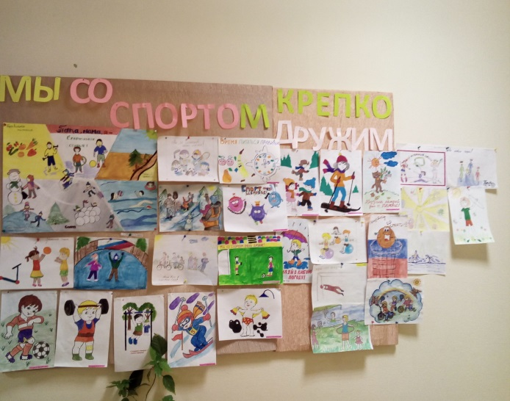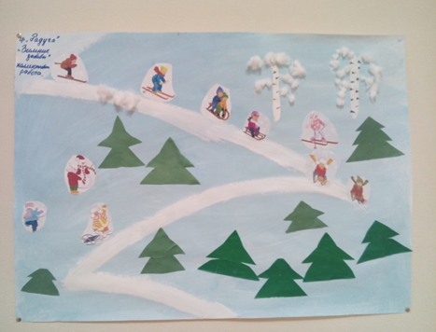
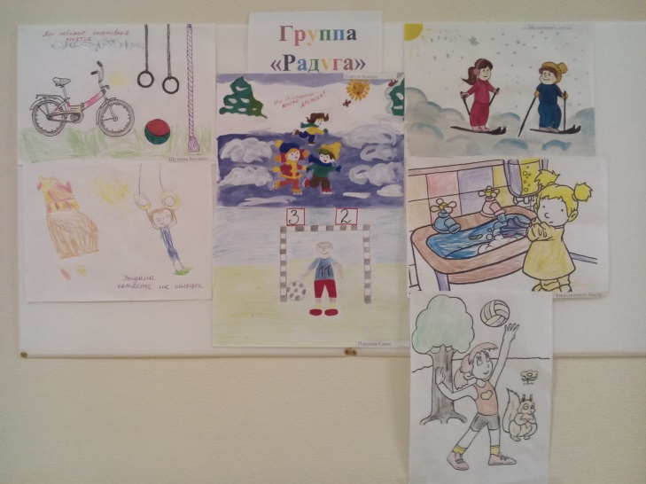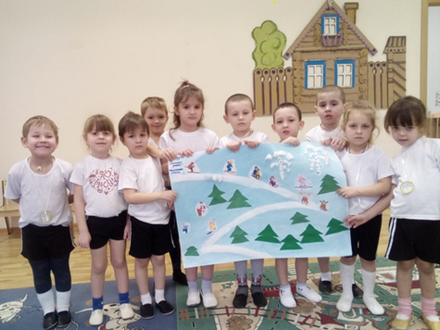
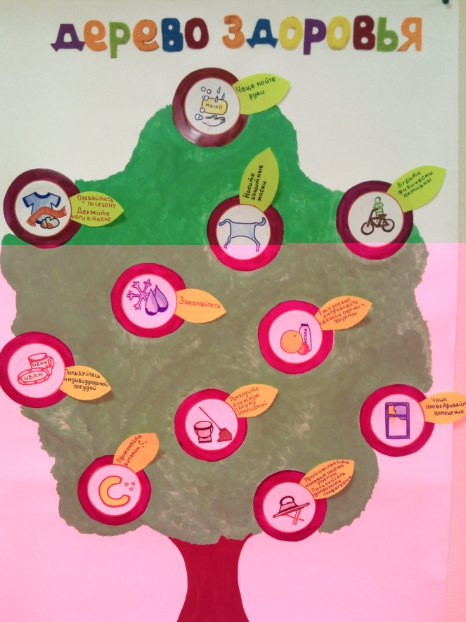
Воспитатели подготовили консультации для родителей на тему «Здоровый образ жизни», разместив всю информацию в родительских уголках.
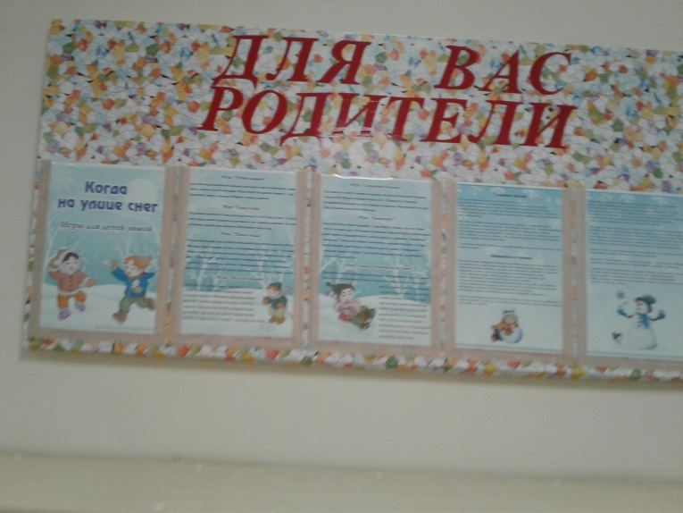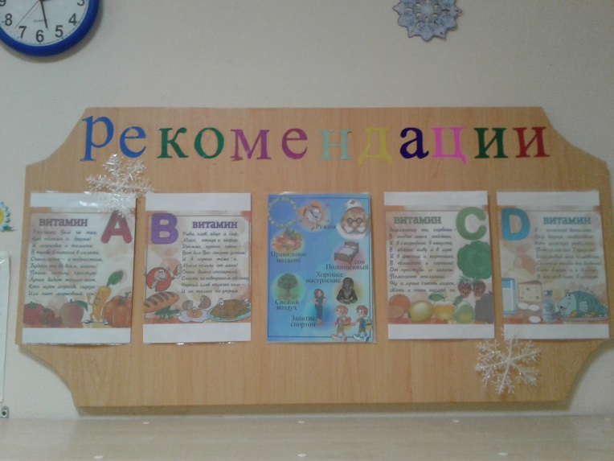
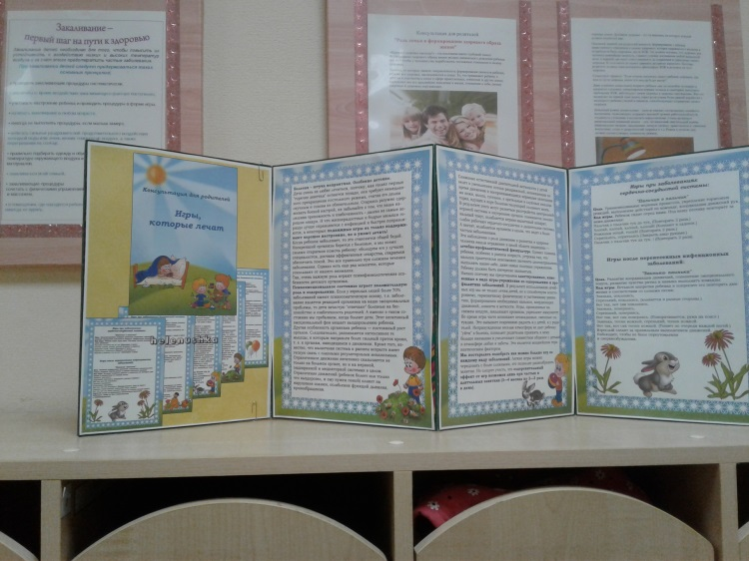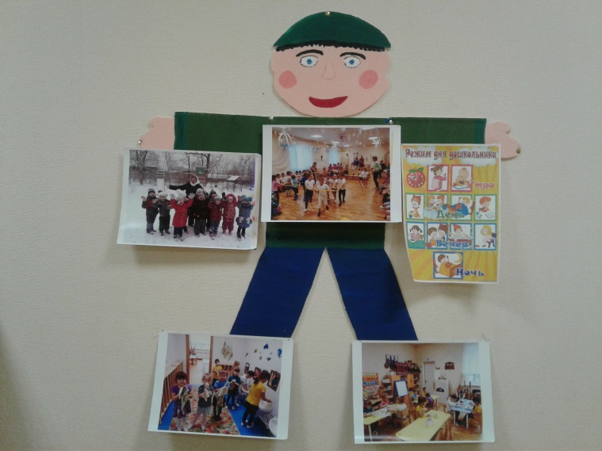
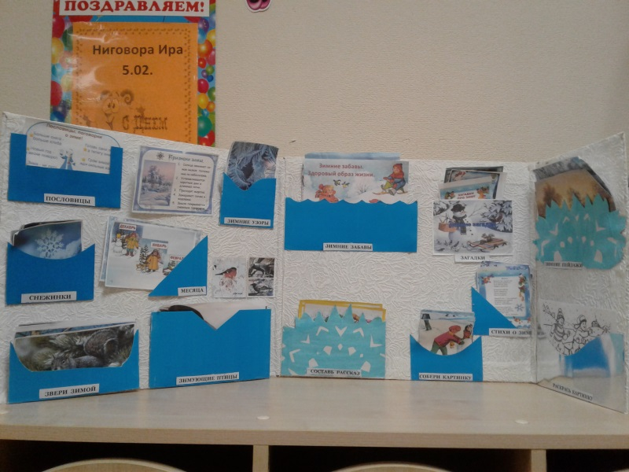

День открытых дверей подошёл к концу, оставив свои отзывы и пожелания. Родители поблагодарили педагогический коллектив за предоставленную возможность ближе познакомиться с работой учреждения.
Проведение Дня открытых дверей позволяет нашему детскому саду стать более открытым для родителей и общественности.

